8.8亿！存储示波器项目空降成都
来源：芯项目11FIM
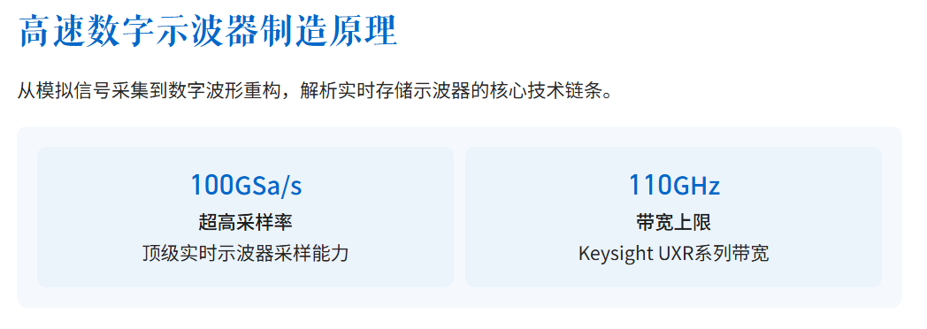
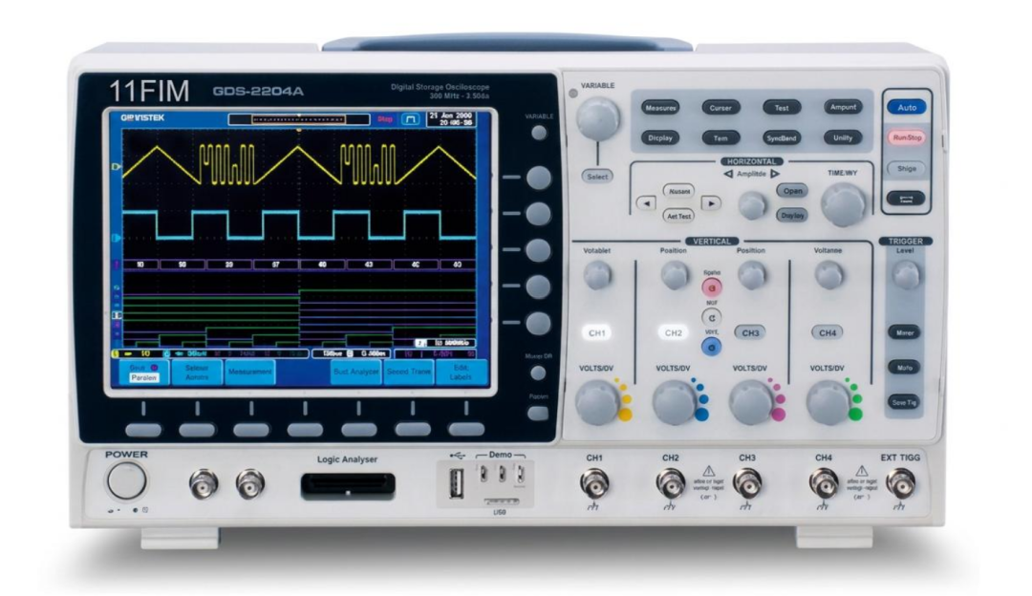

13%的份额，100%的痛点
Frost & Sullivan的《全球电子测试测量仪器市场分析报告》数据预测，全球数字示波器市场预计在2026年达到24亿美元，其中带宽在13GHz以上的高端实时示波器占据了近一半的利润。 而另一个更扎心的数据是，据中国电子仪器行业协会的统计，在2026年上半年，带宽超过4GHz的高端示波器领域，国产化率仅有约13%。
这意味着什么？意味着在最为核心的CPU、GPU高速总线一致性测试、PCIe 6.0/7.0接口验证、800G/1.6T光通信PAM4信号分析、以及毫米波雷达和电子战设备中，国内的工程师和科学家们基本只能使用三把“洋尺子”——是德科技（Keysight）、泰克（Tektronix）、力科（LeCroy）。
最讽刺的场景发生在2026年4月，美国商务部对华半导体管制进一步收紧。据《中国电子报》报道，带宽超过8GHz、采样率超过20GSa/s的示波器被列入需要特殊审批的“战略性仪器清单”。 这意味着，一些国内半导体测试实验室即便有预算，也不一定能买到最顶配的示波器。一位业内资深人士调侃：“我们现在面临的情况是，用我们自己设计的5纳米AI芯片赚的钱，可能还不够买一台能准确测试下一代6G基站的示波器，而且这生意人家还不一定跟你做。”
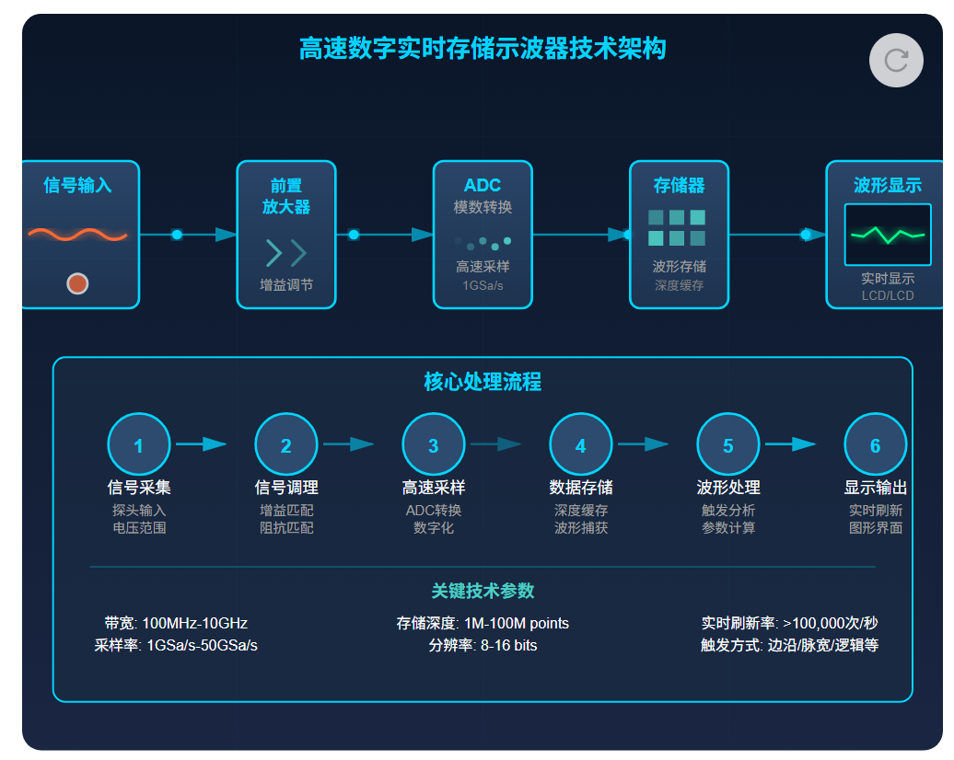

一、成都存储示波器项目信息
项目简介
项目位于四川省成都市。项目将实现高端测试装备的国产化替代为目标，构建自主可控的产业链和供应链，促进通用产品技术的融合转化，推动跨领域协同发展，填补国内空白，打破国际垄断。建设内容为建设80GSa/s高速数字实时存储示波器和256GSa/s高速数字实时存储示波器中试线1条，建成高速ADC芯片应用验证平台。
项目地址 四川省成都市
项目投资额 88000万元
建设周期 2026年5月至2029年5月
当前进展 2026-07-21 项目备案于5月办结。(项目备案)

二、国内龙头的“芯”突围：用自研芯片撕开裂缝
时至今日，尽管高端市场被紧紧扼住咽喉，国产示波器在2026年却呈现出最令人振奋的“芯”力量。
普源精电（RIGOL） 是国内技术自主化最猛的破局者。其自主研发的“凤凰座”芯片组，基于专有的差分反馈技术，使得其在5GHz及以下频段的数字示波器中，拥有了完全自主可控的核心信号链路。在2026年7月的慕尼黑上海电子展上，普源发布了最新的DHO5000系列，将自研芯片平台的高分辨率优势进一步下放到中端机型。据公司2025年财报，普源精电示波器营收中，搭载自研芯片的产品占比已超过65%。 它的终端客户除了广大的高校、研究所和中小型企业，也开始渗透进华为、中兴等通信巨头的中低速信号批量测试线。
鼎阳科技（Siglent） 则走了一条高集成度的商业路线。其发布的SDS7000A系列示波器带宽达4GHz，采用自研的SFA8001前端放大器芯片，实现了内部关键器件的国产化。鼎阳的策略是主打“高性价比的通用测量”，在出口市场和国内汽车电子、电源完整性测试等场景拿下了大量订单。
而真正吊诡的场景发生在产能布局上： 中国是示波器的全球主要制造地，普源和鼎阳的工厂均在满负荷运转。据中国仪器仪表行业协会统计，2026年上半年国产通用示波器的出口量同比增长了约28%。但这些出口的示波器，大多还是中低带宽型号。我们给世界造了数以万计的“电子眼睛”，但用来审视自己最尖端半导体成果的那一束“目光”，依然需要从海外借。 这种反差，正是科技铁幕下最令人窒息的商业现实。

国际巨头的“降维打击”与客户锁定
是德科技依然是绝对的霸主。据其2026年第二财季报告，在通信解决方案及电子工业业务板块，营收同比增长7%，其中高速数字测试的订单量在中国以外的亚太区尤其强劲。 是德不仅卖硬件，更构筑了一套坚不可摧的软件生态——PathWave软件平台、高级眼图分析软件、以及配合PCI-SIG等组织不断更新的合规性测试包。一旦用户的实验室采用了是德体系，替换成本高得惊人。
泰克则在2026年6月被母公司福迪威（Fortive）注资重组，全力押注基于AI的新型信号异常捕捉算法，试图用“智慧触发”的概念对抗是德的带宽压制。力科依然在信号完整性分析领域保有极高的学术声誉，其SDA系列示波器是几乎所有SerDes设计工程师的“梦中情机”。
巨头们的共同策略是： 用超高带宽树立品牌壁垒，再用软件生态锁死客户。哪怕国产示波器硬件参数勉强追上，在PCIe 6.0或DDR6这类复杂的总线一致性测试中，如果没有官方的标准测试库，根本无法进入大厂的采购清单。这就是标准的“买硬件送标准，没有标准就没法混江湖”。

